Филиал БГТУ
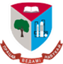
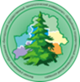
«Бобруйский государственный лесотехнический колледж»
прием абитуриентов на 2025/2026 учебный год

СПЕЦИАЛЬНОСТИ И КВАЛИФИКАЦИЯ

1 Деревообрабатывающие производства. Квалификация: техник-технолог.
2 Производство мебели. Квалификация: мастер мебельного производства.
3 Техническая эксплуатация оборудования деревообрабатывающих производств. Квалификация: техник-механик.
4 Лесное хозяйство. Квалификация: техник.
5. Разработка и сопровождение программного обеспечения информационных систем. Квалификация: техник-программист.
ФОРМЫ И СРОКИ ОБУЧЕНИЯ
Дневная и заочная формы получения образования
(за счет средств бюджета )
Деревообрабатывающие производства | Набор ранее не осуществлялся | 9 кл | 3 года  6 мес.
Разработка и сопровождение программного обеспечения информационных систем | 8,0 | 9 кл | 3 года  10 мес.
Техническая эксплуатация оборудования деревообрабатывающих производств | 4,5 | 9 кл | 3 года  6 мес.
Производство мебели | 4,9 | 9 кл | 3 года  10 мес.
Лесное хозяйство | 6,9  (4,7 ц/н) | 9 кл | 3 года  5 мес.
Лесное хозяйство | Набор ранее не осуществлялся | 11 кл | 2 года  5 мес.
Лесное хозяйство (заочная форма, платно) | 5,1 | 11 кл | 3 года  5 мес.
ВЫПУСКНИКИ МОГУТ РАБОТАТЬ
ПО СПЕЦИАЛЬНОСТЯМ
Деревообрабатывающие производства:
- мастер производственного участка, цеха;
- контролер д/о производств;
- станочник деревообрабатывающих станков и др.
Техническая эксплуатация оборудования деревообрабатывающих производств:
- мастер производственного участка, цеха;
- наладчик д/о оборудования;
- слесарь-ремонтник.
Лесное хозяйство:
- мастер леса; лесовод.
Разработка и сопровождение программного обеспечения информационных систем:
- техник-программист; оператор ЭВМ (ПЭВМ).
Производство мебели:
- мастер мебельного производства;
- оператор станков с программным управлением;
- наладчик станков и манипуляторов с программным управлением .

ВЫПУСКНИКАМ О СОКРАЩЁННОМ
ОБУЧЕНИИ
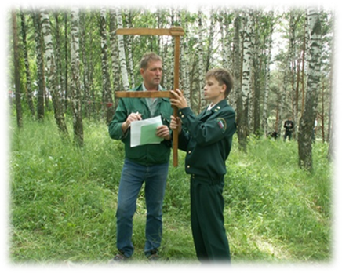
Выпускники могут получить высшее образование по сокращенному сроку обучения:
- Белорусский государственный технологический университет
(г. Минск);
- по всем специальностям заочной формы получения
образования (на бюджетной и платной основах);
- срок обучения составляет 4 года.
Для поступления требуется: сдача двух профильных экзаменов
(без предъявления ЦТ).
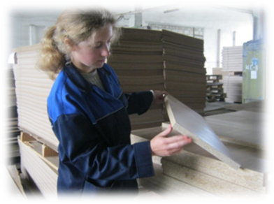
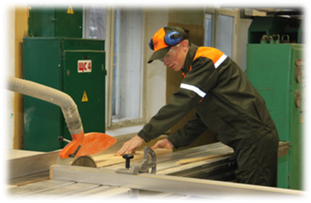
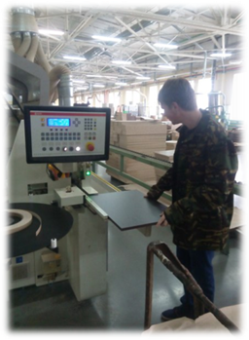

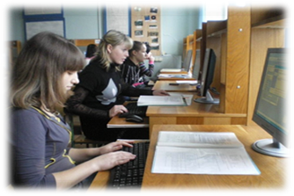

Наш адрес: 213802, г.Бобруйск,
ул. Ленина, 93а

